خطبة عيد الأضحى

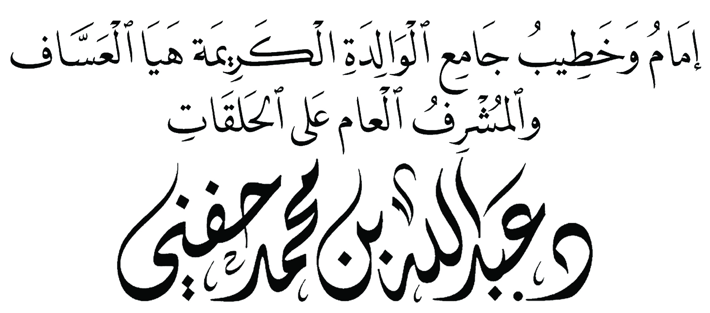

الخطبة الأولى
الله أكبر (( تسعاً ))
الْحَمْدُ للهِ الَّذِي مَنَّ عَلَيْنَا بِخَيْرِ الشَّرَائِعِ وَأَوْفَاهَا، وَأَشْهَدُ أَنْ لَا إلَهَ إِلَّا اللهُ وَحْدَهُ لَا شَرِيْكَ لَهُ، عَزَّ رَبًّا وَجَلَّ إلَهًا، وَأَشْهَدُ أَنَّ نبينا وسيدنا مُحَمَّدًا عَبْدُ اللهِ وَرَسُولُهُ، الْمَبْعُوثُ بِأَكْمَلِ الْمِلَلِ وَأَزْكَاهَا، صَلَّى اللهُ عَلَيْهِ وَعَلَى آلهِ وَأَصْحَابِهِ، أَعْلَمِ الْأُمَّةِ وأتقَاهَا وَأَهْدَاهَا، وَالتَّابِعِينَ، وَمَنْ تَبِعَهُمْ بِإحْسَانٍ مَا تَعَاقَبَتِ الْأيَّامُ، وَبَلَغَتْ مُنْتَهَاهَا، أَمَّا بَعْدُ:
اللهُ أكبرُ، اللهُ أكبرُ، لا إلهَ إلا اللهُ، واللهُ أكبرُ، اللهُ أكبرُ، وللهِ الحمدُ.
صَبَاحُ الْعِيدِ وَالْبَرَكَاتِ وَالْقُرُبَاتِ: أَتَدْرِي مَا حَالُ نَبِيِّكَ صَبَاحَ هَذَا الْعِيدِ ؟
انْصَرَفَ إِلَى الْمَنْحَرِ؛ لِيَنْحَرَ هَدْيَهُ فَإِذَا الْعَجَبُ كُلُّ الْعَجَبِ يَقَعُ مِنْ هَذِهِ الْإِبِلِ الْعَجْمَاوَاتِ، وَهِي تُقَرَّبُ إِلَى رَسُولِ اللهِ لِيَنْحَرَهَا قُرْبَانًا لِرَبِّهِ، لَقَدْ جَعَلَتِ الْإِبِلُ يَزْدَلِفْنَ لِرَسُولِ اللهِ وَيَتَسَابَقَنَ أَيُّهَا يَبْدَأُ بِهِ أَوَّلَاً! فَمَاذَا يَقُولُ الْمُؤْمِنُ، كَيْفَ مِقْدَارُ حُبِّهِ لِحَبيبِهِ أَنْ يَكُونَ؟!
نَحَرَ بِيَدِهِ الشَّرِيفَةِ ثَلاثاً وَسِتِّينَ بَدَنَةً، بِعَدَدِ سِنِيِّ عُمُرِهِ الْمُبَارَكِ، ثُمَّ أَمَرَ عَلِيًّا بِنَحْرٍ مَا بَقِيَ مِنْهَا، ثم دعا رسول الله بالحلاق ليحلقَ رأسَه، فأطافَ به أصحابه، ما يريدون أن تقع شعرة إلا في يد رجل، فجعل يقسم بينهم الشعرةَ والشعرتين، ثم لبس ثيابَه، وطيَّبته عائشة، وضمخت بيديها رأسَه المسكَ مسكاً، ثم ركب إلى البيت وطاف راكباً، ثم عاد إلى منى، فصلى بالناس الظهرَ.
اللهُ أكبرُ، اللهُ أكبرُ، لا إلهَ إلا اللهُ، واللهُ أكبرُ، اللهُ أكبرُ، وللهِ الحمدُ.
وَفِي الصَّحِيحَيْنِ أَنَّهُ كَانَ يُضْحِّيْ بِكَبْشَيْنِ أَقَرْنَيْنِ أَمْلَحَيْنِ مَوْجُوءَيْنِ، أي: مَخْصِيَّيْنِ.
أيُّها المُؤمِنونَ: المُضَحُّونَ لَا يُحْصَوْنَ عَدَدًا، لَكِنِ المُتَفَكِّرونَ بأثَرِها على القُلُوب أقَلُّ عَدَدًا!
أَتَحْسَبُونَ أَنَّ حِكْمَةَ الْأُضْحِيَةِ تَقِفُ عِنْدَ اللَّحْمِ وَالدَّمِ؟
الْجَوَابُ: ﭽ ﯥ ﯦ ﯧ ﯨ ﯩ ﯪ ﭼ الحج: ٣٧
ﭽ ﯫ ﯬ ﯭ ﯮﯯ ﭼ الحج: ٣٧
ﭽ ﯰ ﯱ ﯲ ﯳ ﯴ ﯵ ﯶ ﯷﯸ ﭼ الحج: ٣٧
ﭽ ﯹ ﯺ ﭼ الحج: ٣٧
فهذِهِ ثلاثٌ: التَّقْوَى – التَّكْبِيْرُ – الإِحْسَانُ.
وَرَابِعَةٌ جَلِيلَةٌ، أَلَا وَهِيَ أَنَّهُمْ يَسُوقُونَهُ فِدَاءً، وَاقْتِدَاءً بِالْخَلِيلَينِ نَبِيِّنَا مُحَمَّدٍ وَبِأَبِينَا إبْراهِيمَ، الَّذِي ابْتُلِيَ بِذَبْحِ اِبْنِهِ إسماعيلَ – عَلَيْهِمَا وَعَلَى نَبِيِّنَا الصَّلَاَةُ وَالسَّلامُ-، وَلَا بَلَاءَ أَعْظَمُ مِمَّا سَمَّاهُ اللهُ بِالْبَلَاءِ الْمُبَيَّنِ: ﭽ ﭣ ﭤ ﭥ ﭦ ﭧ ﭨ ﭼ الصافات: ١٠٦
فَعَافَاهُمَا اللهُ تَعَالَى مِنَ الذِّبْحِ، وَنَقَلَهُمَا إِلَى سُنَةِ الْأُضْحِيَةِ وَالْهَدْيِ: ﭽ ﭩ ﭪ ﭫ ﭬ ﭼ الصافات: ١٠٧.
أقول قولي هذا ...

الخطبة الثانية
التكبير خمساً
الحمدُ للهِ الذي كفَى، ووَقَى وهدَى، والصلاةُ والسلامُ على إمامِ الهُدَى، أما بعدُ:
الْعِيدُ عِبَادَةٌ وَسَعَادَةٌ، وَلَكِنَّ هَذَا الْعِيدَ لَهُ ظَرْفُهُ الخاصُّ، حَيْثُ التَّبَاعُدِ وَالْحَذَرُ بَعْدَ الْحَظْرِ ، وَحيثُ الْكَمَّامَاتُ ، والحجّ مع الاحترازات والتقيّد بالتعليمات ﭽ ﯞ ﯟ ﯠ ﯡ ﯢﯣ ﯤ ﯥ ﯦ ﯧ ﯨ ﭼ الأنفال: ٤٤
فَمَنْ كَانَ يَتَوَقَّعُ أنَّ هَذَا سَيَقَعُ ؟! ولكنْ: ﭽ ﭘ ﭙ ﭚ ﭛ ﭜ ﭝ ﭞﭟ ﭠ ﭡ ﭢ ﭣ ﭤ ﭥ ﭦﭧ ﭨ ﭩ ﭪ ﭫ ﭬ ﭭ ﭼ البقرة: ٢١٦
اللهُ أكبرُ، اللهُ أكبرُ، لا إلهَ إلا اللهُ، واللهُ أكبرُ، اللهُ أكبرُ، وللهِ الحمدُ.
اللهم لكَ صَلاتُنا ونُسكُنُا ومَحيانا ومَماتُنا، وإليكَ مآبُنا.
اللهم اقْبَلْ ما وَهَبْتَنا مِنْ ضَحَايَانَا، وارزُقْنا بَعْدَها تَقوَى القُلُوبِ.
اللهم لكَ الحمدُ على حِلْمِكَ بعدَ عِلْمِكَ، ولكَ الحمدُ على عفوِكَ بعد قُدرتِكَ، ولكَ الحمدُ على سِتركَ، وعلى هدايتِكَ (وَمَا كُنَّا لِنَهْتَدِيَ لَوْلا أَنْ هَدَانَا اللَّهُ).
اللهم إنا عاجزونَ عن شُكركَ، فنُحيلُ إلى عِلمكَ وفضلِكَ.
اللهم وفقْ وليَ أمرِنا ووليَ عهدِه لهُداكَ، وارزقهُم باطنةً صالحةً ناصحةً.
اللهم باركْ في عُمرِ وصِحةِ إمامِنا إمامِ المسلمينَ.
اللهم احفظْ بلادَنا وأدِمْ أمنَنا، وثبتْ إيمانَنا، وادحرْ أعداءَنا، وأجبْ دعاءَنا، وتقبل منّا العمل، واغفر الخطأ والزلل،
وادفعْ عنا الوباءَ والغلاءَ.
وصلى الله وسلم على نبينا محمد وعلى آله وصحبه أجمعين

